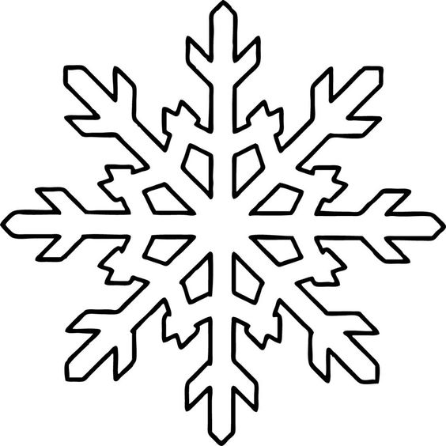
Dnes se naučíme básničku:

Kolem školky chodí mráz
Kolem školky chodí mráz,
rád by vlezl mezi nás,
my se zimy nebojíme,
do školky ho nepustíme.

Kolem školky chodí mráz,
rád by vlezl mezi nás,
však my na něj vyzrajeme,
pořádně se oblečeme.

